**LAPORAN PRAKTIKUM ESP32 2 LED, PEMBUATAN AKUN WOKWI dan GITHUB**

**INTERNET OF THINGS (IoT)**

**Fakultas Vokasi, Universitas Brawijaya**

*Anisa Amalia*

*Fakultas Vokasi, Universitas Brawijaya Email: anisaamalia0412@gmail.com*

Praktikum ini bertujuan untuk merancang sistem berbasis ESP32 guna mengontrol LED sebagai simulasi dasar otomatisasi smart home. ESP32 diprogram menggunakan Arduino IDE, dengan dua LED yang terhubung ke pin digital dan dikendalikan melalui fungsi loop sederhana. Pada tahap awal, komunikasi serial diinisialisasi, dan pin dikonfigurasi sebagai output. Program utama berfungsi untuk menyalakan dan mematikan LED secara bergantian dengan jeda waktu tertentu, menunjukkan kontrol digital dasar. Hasil utama dari eksperimen ini menunjukkan bahwa ESP32 dapat berfungsi dengan baik dalam mengontrol LED, membuktikan potensinya untuk diterapkan dalam sistem IoT. Eksperimen ini menjadi dasar untuk pengembangan fitur lebih lanjut, seperti kontrol jarak jauh berbasis MQTT serta integrasi dengan ESP8266 untuk otomatisasi nirkabel. Dari hasil yang diperoleh, dapat disimpulkan bahwa ESP32 merupakan pilihan yang efisien dan mudah diprogram untuk aplikasi IoT.

# Pendahuluan

## Latar belakang

Internet of Things (IoT) kini menjadi teknologi yang berperan penting dalam otomatisasi dan pengendalian perangkat elektronik. Praktikum ini bertujuan untuk mempelajari prinsip dasar penggunaan mikrokontroler ESP32 dalam mengontrol perangkat sederhana, seperti lampu. Dengan pemrograman yang sesuai, ESP32 dapat dioptimalkan sebagai komponen utama dalam berbagai sistem IoT yang lebih canggih, seperti smart home dan sistem otomatisasi di industri.

## Tujuan eksperimen

1. Mempelajari konsep fundamental dalam pemrograman ESP32.
2. Menguji kemampuan ESP32 dalam mengendalikan perangkat elektronik melalui GPIO.
3. Menilai efektivitas simulasi menggunakan Wokwi sebelum diterapkan pada perangkat keras.

**2. Methodology**

**2.1 Tools & Materials**

1. Platform Wokwi

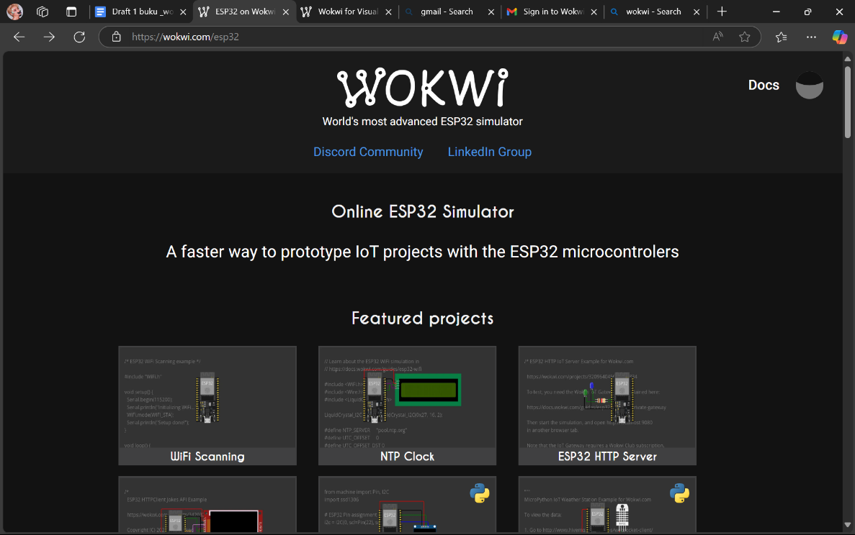

2. Template ESP32

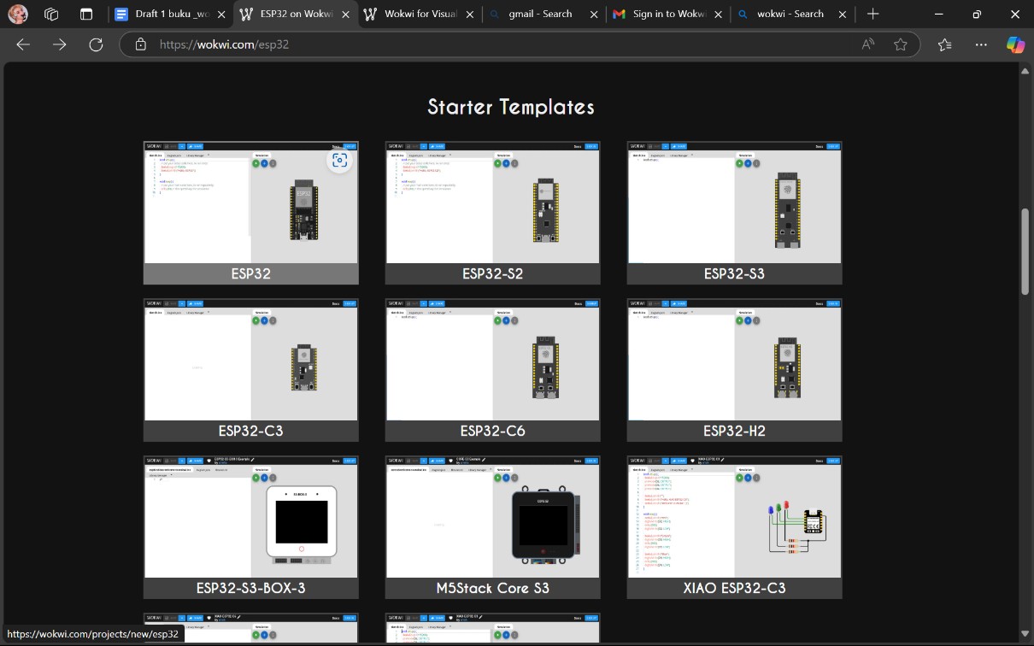

3. Platform.IO

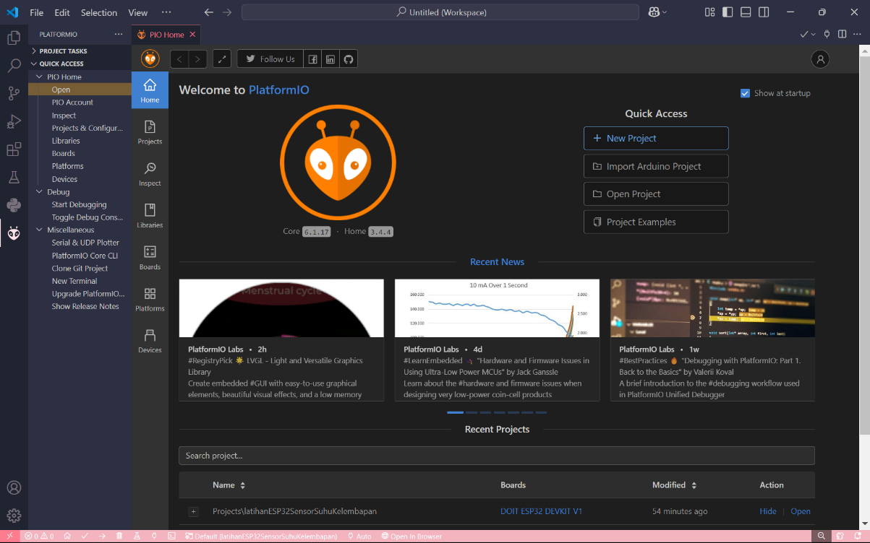

4.ESP32 & 2 LED

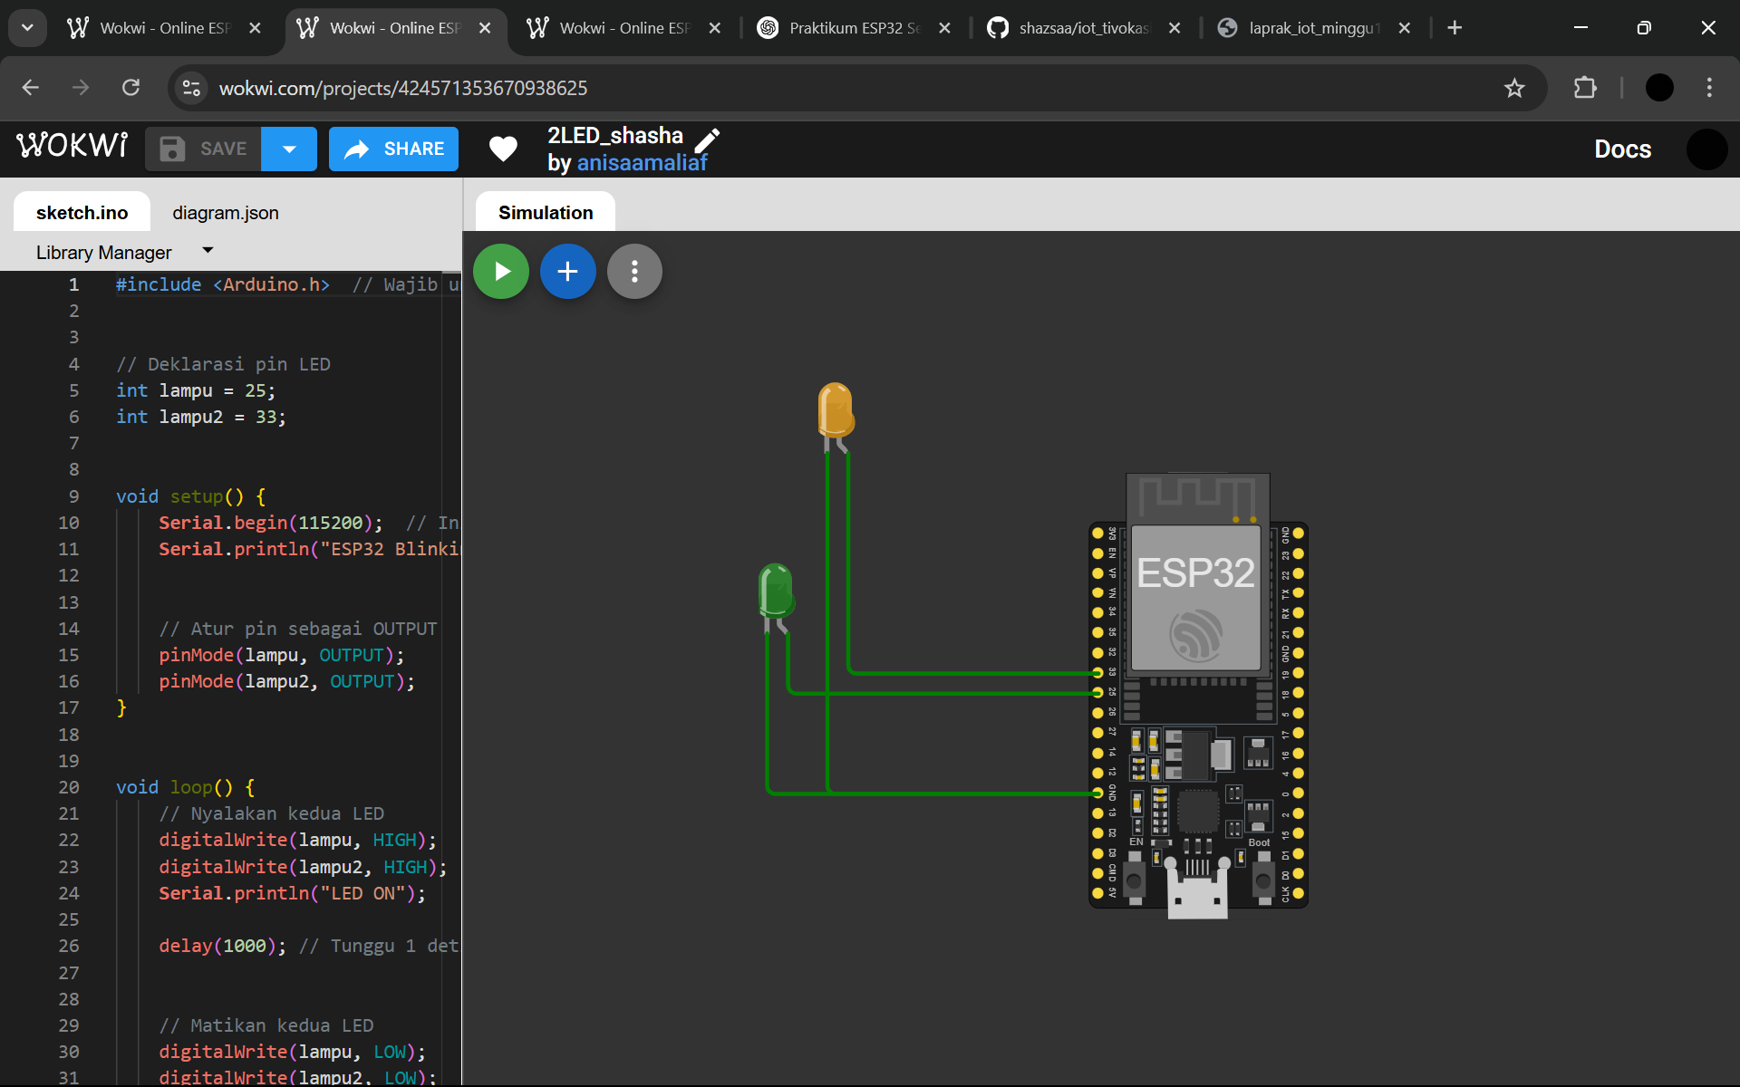

**2.2 Implementation Steps (Langkah Implementasi)**

1. Buka web wokwi.com dan lakukan langakh-langkah ini:

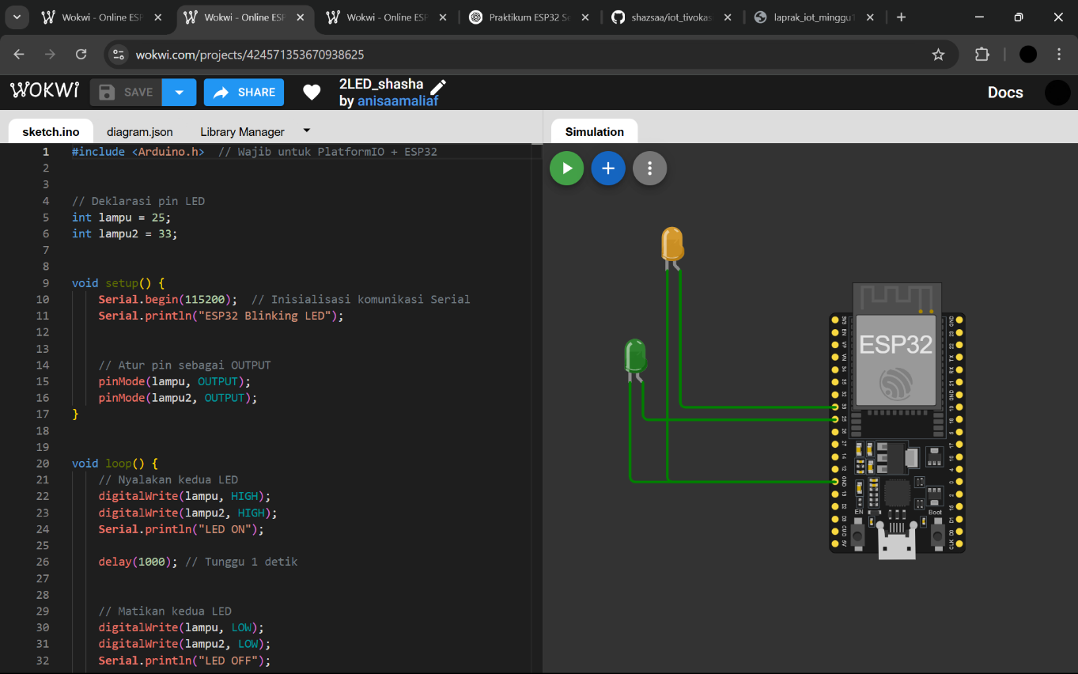

1. Pilih ESP32
2. Tambahkan new part dan pilih 2 buah LED
3. Sambungkan kabelnya ke titik masing-masing, seperti di modul
4. Tulis kode yang sudah diberikan di modul ke sketch.ino
5. Kemudian start simulation untuk mengetahui apakah sudah berjalan dengan benar

2. Buat project baru pada platform io:

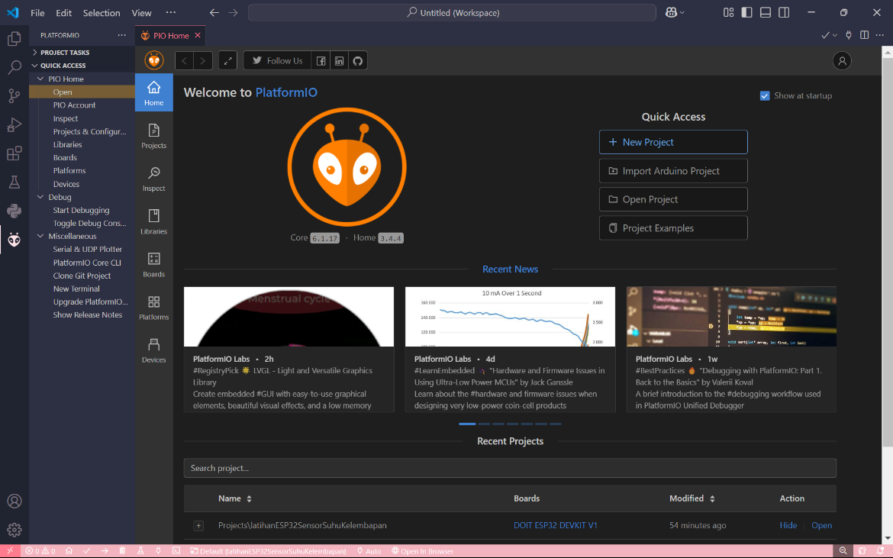

1. Buat new project dan tulis name serta board

3 Tulis koding C++ untuk project ini pada file **src/main.cpp:**

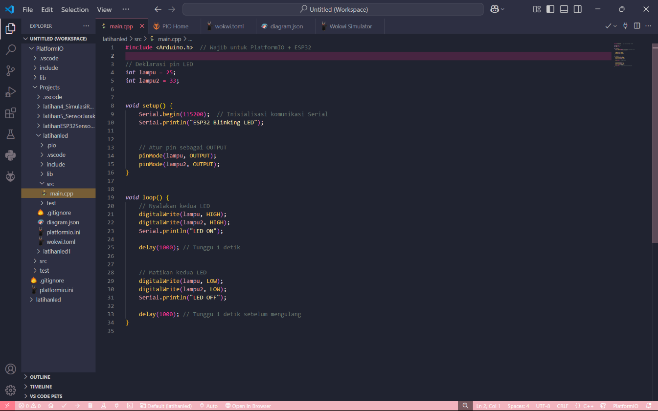

4. Langkah berikutnya lakukan **compile** pada file **main.cpp**, anda akan mendapatkan 2 file baru yaitu **firmware.bin** dan **firmware.elf:**

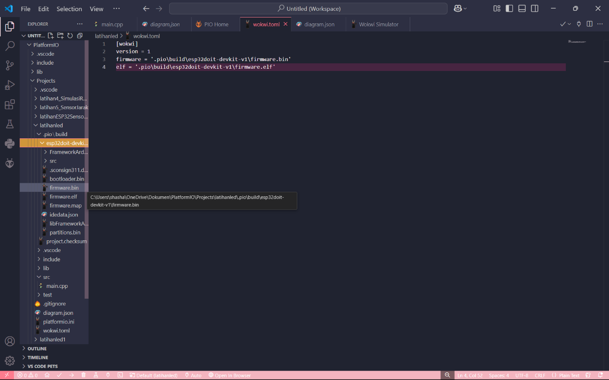

5. Buat file baru **wokwi.toml**, dan isikan file tersebut dengan koding dari firmware.bin dan firmware.elf sebagai berikut:

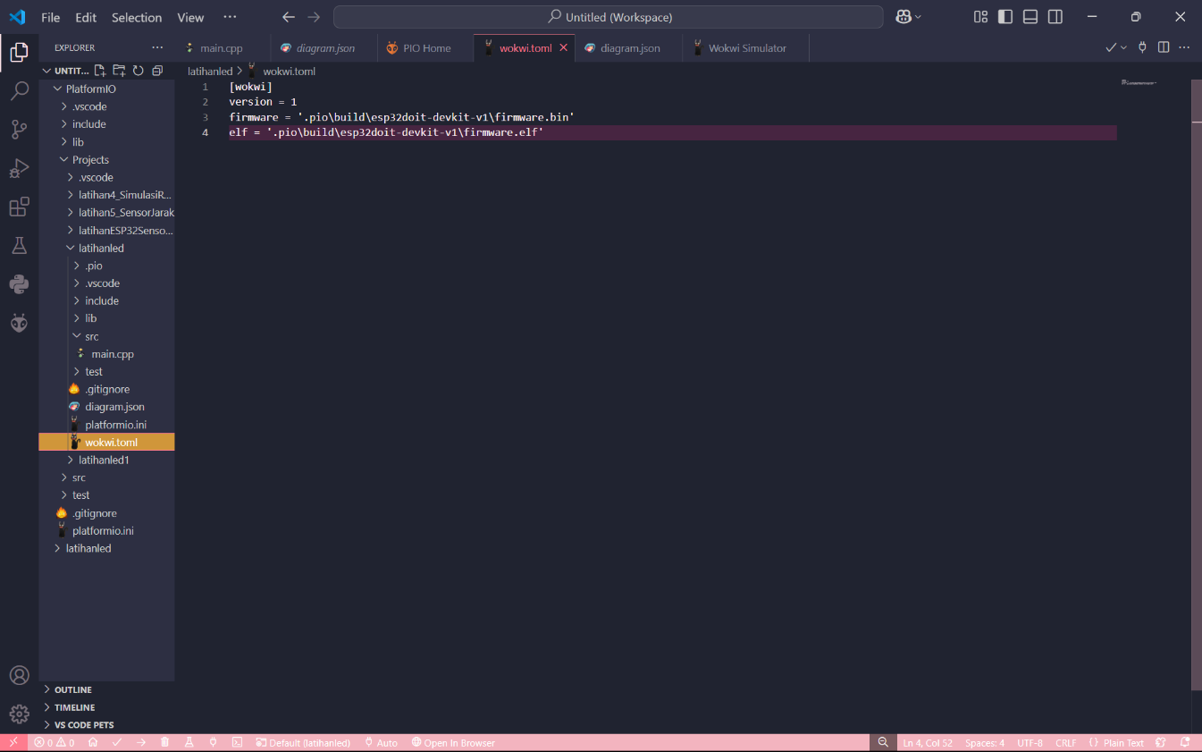

6. Buat file baru  **diagram.json**, dan copy paste dari diagram.json pada platform online wokwi.com:

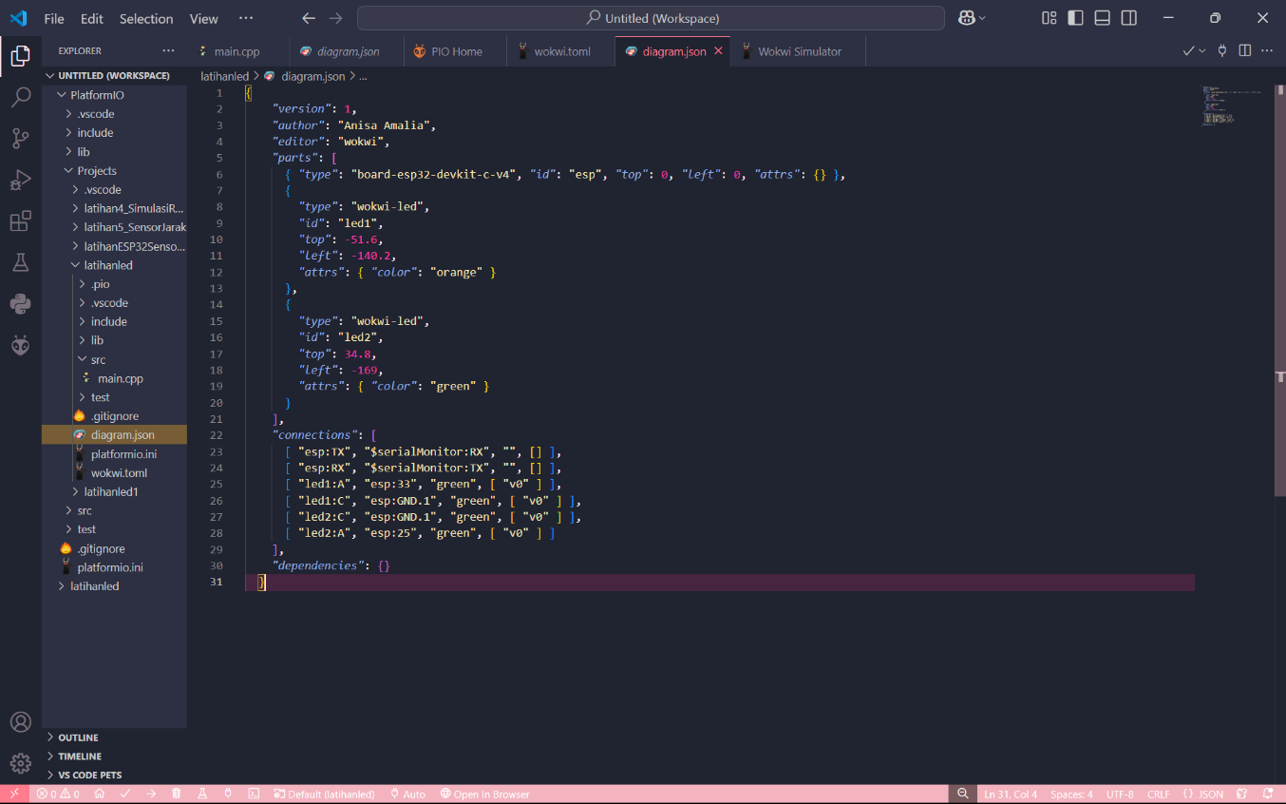

7. Edit file platformio.ini  menjadi seperti ini:

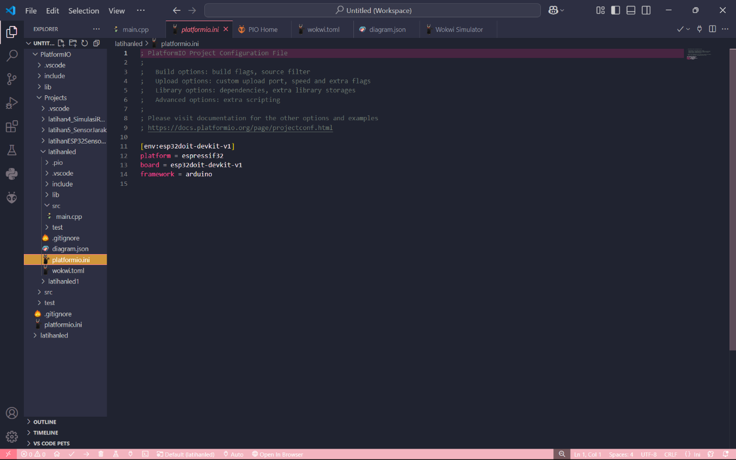

8. Lakaukan request license, kemudian jalankan simulatror:

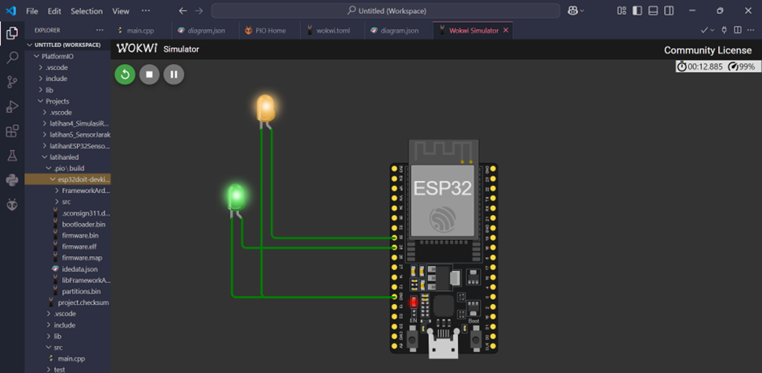

**3. Results and Discussion**

**3.1 Experimental Results**

1. Wokwi

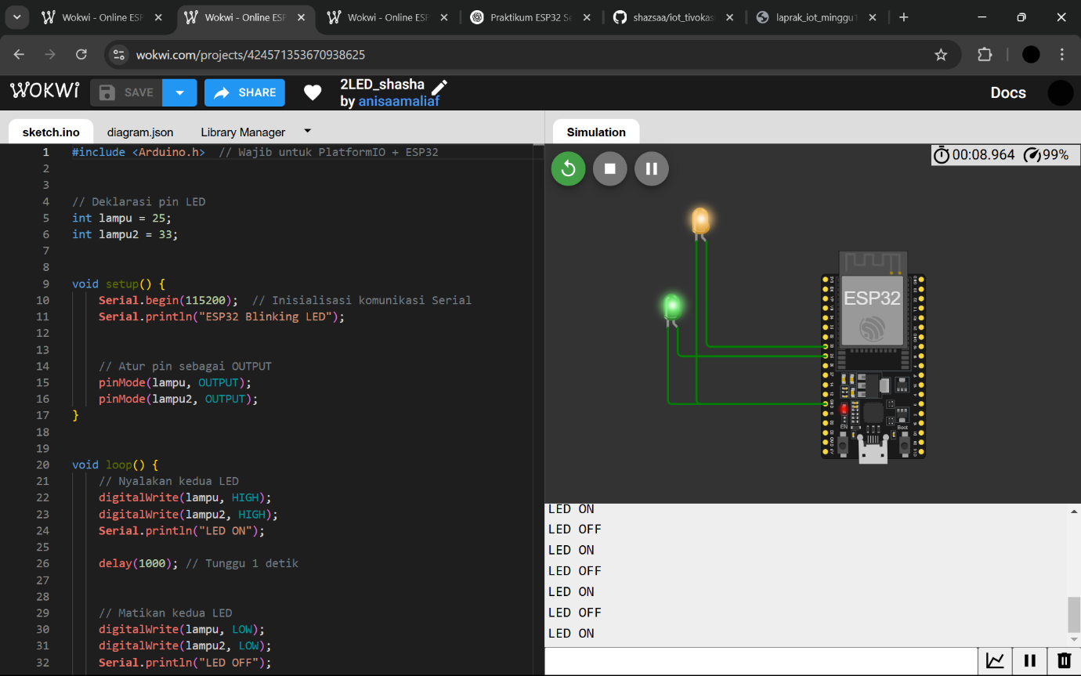

2. Platform.IO

